DANH MỤC THỦ TỤC HÀNH CHÍNH
LĨNH VỰC ĐẤT ĐAI (LIÊN THÔNG)

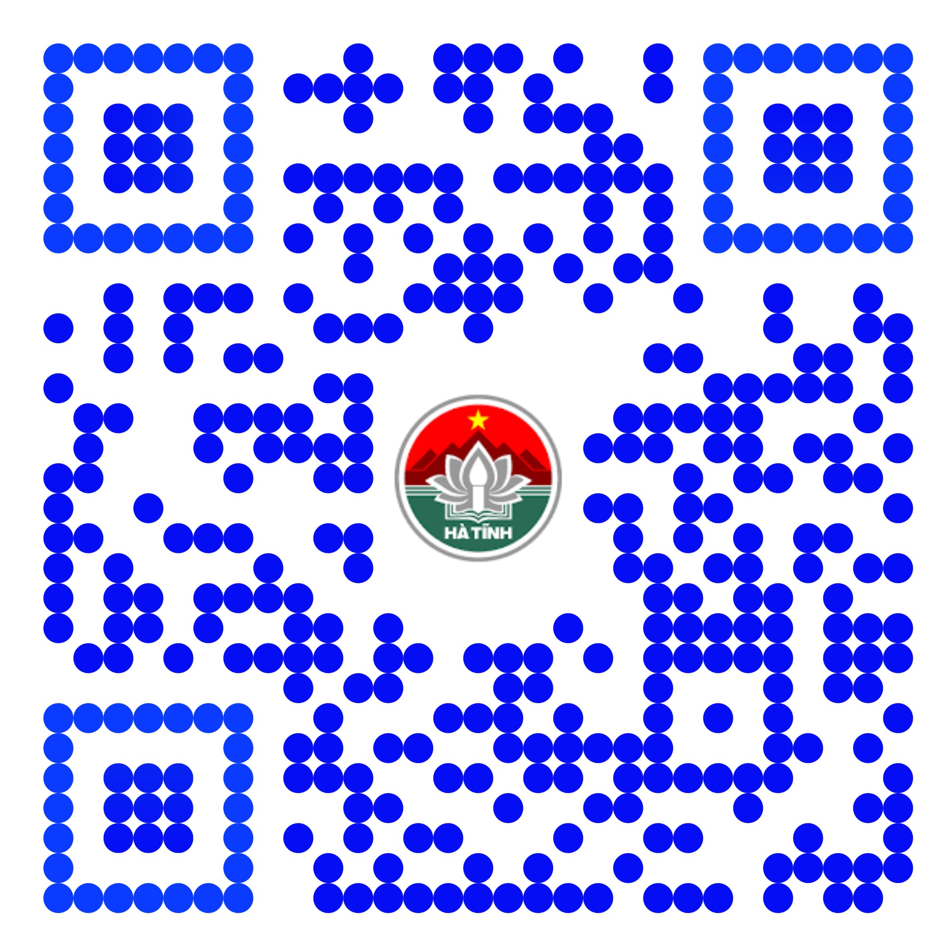

QUYẾT ĐỊNH 1910/QĐ-UBND NGÀY 11/8/2023
Về việc công bố Danh mục và Quy trình nội bộ thủ tục hành chính lĩnh vực Đất đai thuộc thẩm quyền giải quyết của Văn phòng Đăng ký đất đai, Chi nhánh Văn phòng Đăng ký đất đai áp dụng cho người sử dụng đất là hộ gia đình, cá nhân, cộng đồng dân cư trên địa bàn tỉnh Hà Tĩnh

Quét mã QR trên để xem tải, xem nội dung Quyết định
Danh mục, và quy trình nội bộ TTHC

